Examen VWO
2017

tijdvak 2
dinsdag 20 juni
13.30 – 16.30 uur

wiskunde C

OVERZICHT FORMULES
Kansrekening
Voor toevalsvariabelen X en Y geldt:
Voor onafhankelijke toevalsvariabelen X en Y geldt:
-wet: bij een serie van n onafhankelijk van elkaar herhaalde experimenten geldt voor de som S en het gemiddelde van de uitkomsten X:
Binomiale verdeling
Voor de binomiaal verdeelde toevalsvariabele X, waarbij n het aantal experimenten is en p de kans op succes per keer, geldt:
met
Verwachting: Standaardafwijking:
Normale verdeling
Voor een toevalsvariabele X die normaal verdeeld is met gemiddelde en standaardafwijking geldt:
is standaard-normaal verdeeld en
Logaritmen
regel voorwaarde

 |  | Eiwit en vet in melk
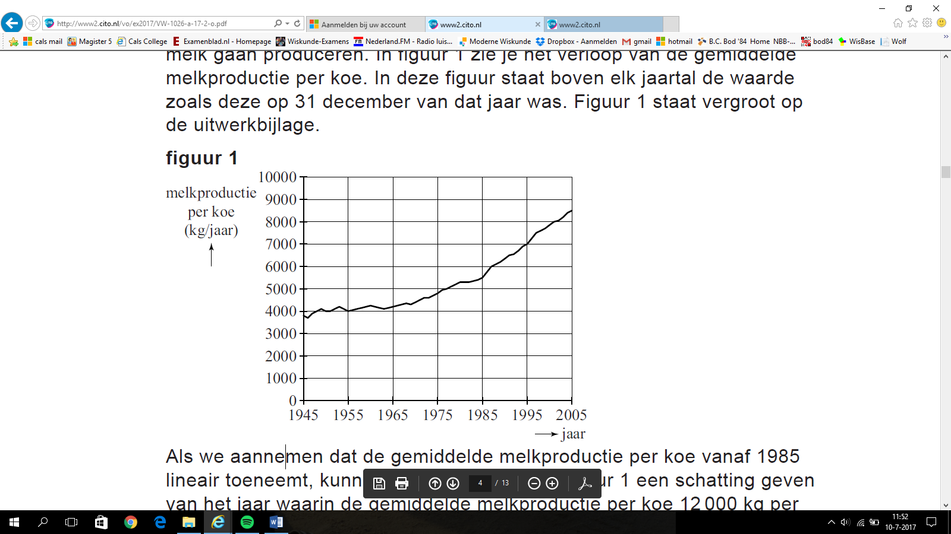
Nederlandse koeien zijn de afgelopen figuur 1
tientallen jaren spectaculair meer melk gaan produceren. In figuur 1 zie je het verloop van de gemiddelde melkproductie per koe. In deze figuur staat boven elk jaartal de waarde zoals deze op 31 december van dat jaar was. Figuur 1 staat vergroot op de uitwerkbijlage.

Als we aannemen dat de gemiddelde melkproductie per koe vanaf 1985 lineair toeneemt, kunnen we met behulp van figuur 1 een schatting geven van het jaar waarin de gemiddelde melkproductie per koe 12 000 kg per jaar is.
4p | 1 | Bereken vanaf welk jaar de gemiddelde melkproductie per koe voor het eerst meer dan 12 000 kg per jaar zal zijn.
In 2004 ging het Milk Genomics Initiative (MGI) van start. Het MGI is een onderzoek naar de mogelijkheid om door fokkerijmaatregelen de samenstelling van melk te beïnvloeden. Door selectie van de meest geschikte dieren is de samenstelling van het vet en het eiwit aan te passen aan specifieke wensen.
In figuur 2 zie je dat de
verdeling van het figuur 2
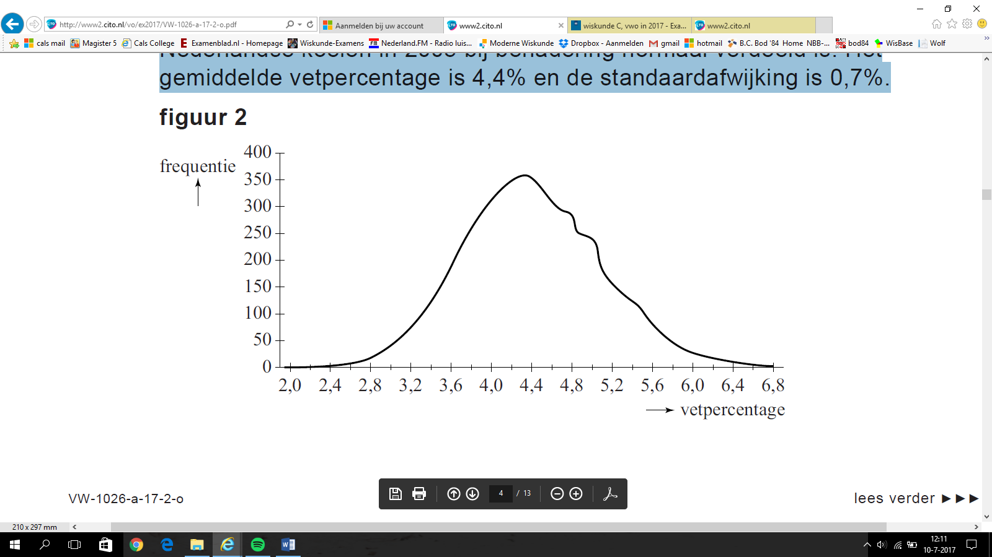
vetpercentage in de melk van Nederlandse koeien in 2005 bij benadering normaal verdeeld is. Het gemiddelde vetpercentage is 4,4% en de standaardafwijking is 0,7%.

Volle melk moet volgens de wet minimaal 3,5% vet bevatten. Niet alle
geproduceerde melk kan dus verwerkt worden tot volle melk.
3p | 2 | Bereken, uitgaande van bovengenoemde normale verdeling, hoeveel procent van de geproduceerde melk verwerkt kan worden tot volle melk.  Rond je antwoord af op een geheel percentage.
Ook bij het eiwitpercentage gaan we uit van een normale verdeling. Het gemiddelde eiwitpercentage is 3,5% en de standaardafwijking is 0,4%. Neem aan dat het eiwitpercentage (E) en het vetpercentage (V) onafhankelijk van elkaar zijn.

Van de melk van een koe moet het eiwitpercentage ten minste 3,0% zijn en het vetpercentage ten minste 3,8%. Als één van deze percentages of beide percentages te laag zijn, wordt de koe extra in de gaten gehouden.
5p | 3 | Bereken hoeveel procent van de koeien extra in de gaten moet worden gehouden.

Als het vetpercentage van de melk lager is dan het eiwitpercentage bestaat het risico dat de koe last krijgt van pensverzuring. Noem het vetpercentage V en het eiwitpercentage E. Dan loopt een koe dus het risico op pensverzuring als , ofwel als .
We nemen dus aan dat de toevalsvariabelen V en E beide normaal verdeeld zijn en ook dat V en E onafhankelijk zijn. Hierdoor is de toevalsvariabele ook normaal verdeeld.
4p | 4 | Bereken met behulp van bij hoeveel procent van de koeien het risico op pensverzuring bestaat.

 |  | Gewicht van dieren
Bij dieren is het energieverbruik afhankelijk van het gewicht. Het volgende verband beschrijft dit:
Hierin is E het energieverbruik in watt en G het gewicht in kg.
3p | 5 | Bereken hoe zwaar een dier volgens deze formule is als het een energieverbruik heeft van 100 watt. Geef je antwoord in hele kg.
In de figuur staat voor een aantal diersoorten het verband tussen E en G. De lijn in deze figuur is de grafiek die bij de formule hoort. Beide assen hebben een logaritmische schaalverdeling. Deze figuur staat ook op de uitwerkbijlage.

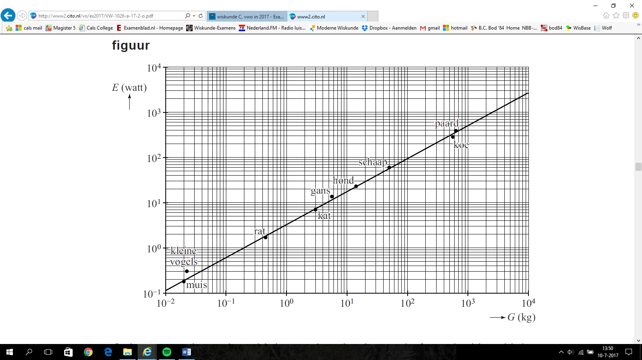
figuur
Ook voor veel vogels geldt het verband volgens de formule. Voor kleine vogels echter niet. De stip in de figuur voor kleine vogels is voor vogels van ongeveer 22 gram.
3p | 6 | Bereken hoeveel procent groter het energieverbruik van een kleine vogel is dan je op grond van de formule zou verwachten. Geef je antwoord in tientallen procenten nauwkeurig.

Er zijn ook zoogdieren waarvoor de formule niet precies klopt.
Bijvoorbeeld voor een olifant van 4000 kg geldt dat E ongeveer 2000 watt is en voor een marmot van 3 kg geldt dat E ongeveer 3 watt is.
4p | 7 | Geef in de figuur op de uitwerkbijlage de positie aan van de olifant en de marmot.
 |  | De rechte lijn in de figuur doet vermoeden dat een dier dat twee keer zo zwaar is als een ander dier ook twee keer zo veel energie verbruikt.
3p | 8 | Onderzoek met behulp van de formule of dit vermoeden juist is.

 |  | Sint-Petersburg
Aan het eind van de achttiende eeuw kon je in het casino van de Russische stad Sint-Petersburg een bijzonder spel spelen. Hiervoor moest de speler eerst een vast aantal roebels¹⁾ inzetten. Deze inzet laten we in deze opgave buiten beschouwing. Het spel ging als volgt:
Het casino legt 1 roebel in de pot. Vervolgens mag de speler net zo lang gooien met een zuiver muntstuk, tot hij munt gooit. Dan is het spel ten einde en ontvangt de speler de inhoud van de pot. Elk keer als de speler kop gooit, verdubbelt de bank de inhoud van de pot en mag de speler opnieuw het muntstuk gooien. De speler ontvangt dus 1 roebel als hij met de eerste worp al munt gooit. Als hij bijvoorbeeld eerst drie maal kop (k) gooit en dan munt (m), ontvangt hij 8 roebel. De kans hierop is
.

De kans dat de speler in een spel 8 roebel of meer ontvangt is .
2p | 9 | Toon dit aan.
 |  | Een speler speelt het spel vier keer.
4p | 10 | Bereken de kans dat hij minstens één keer 8 roebel of meer ontvangt.
 |  | Na vier keer spelen van het spel heeft een speler twee keer 1 roebel, één keer 2 roebel en één keer 8 roebel ontvangen.
5p | 11 | Bereken de kans dat dit zich voordoet.
 |  | Het bedrag dat een speler kan ontvangen, loopt snel op. Maar de kans om zo’n hoog bedrag te ontvangen, wordt ook snel heel klein.
4p | 12 | Bereken de kans dat een speler in één spel meer dan 5000 roebel ontvangt.
In dit spel is het mogelijk dat de speler een heel groot bedrag ontvangt. De kans hierop is echter heel klein.
Het casino wil niet te veel risico lopen en daarom wordt een extra regel ingevoerd. De speler mag in een spel maximaal vijf keer met het muntstuk gooien. Als hij dan nog geen munt heeft gegooid, krijgt hij dus niets uitbetaald.
4p | 13 | Bereken de verwachte uitbetaling aan deze speler. Je mag hierbij de tabel op de uitwerkbijlage gebruiken.

noot 1 | Roebel is de munteenheid van Rusland.

 |  | Damherten
De Amsterdamse Waterleidingduinen (de AWD) is een duingebied bij Zandvoort. In het gebied komen damherten voor. Deze damherten worden jaarlijks geteld. Hiervoor wordt het gebied verdeeld in zogenoemde telgebieden.
Aan het einde van de winter worden in elk telgebied drie tellingen uitgevoerd, de eerste 's avonds rond zonsondergang, de tweede de volgende ochtend rond zonsopkomst, waarna op dezelfde dag rond zonsondergang de derde telling plaatsvindt.
De tellers zijn ervaren personen. Zij kunnen de verschillende geslachten en leeftijden van de damherten goed onderscheiden. Er worden geen damherten dubbel geteld. In tabel 1 zie je het resultaat van de telling van 2012 in één van de telgebieden.

tabel 1
 | bok  (mannetje) | hinde  (vrouwtje) | jonge  bok | jonge  hinde | totaal
telronde 1 | 80 | 90 | 40 | 50 | 260
telronde 2 | 75 | 105 | 35 | 40 | 250
telronde 3 | 70 | 95 | 30 | 45 | 240

Men gaat ervan uit dat de damherten tussen twee telrondes niet naar een ander telgebied zijn gegaan. Met deze resultaten kun je vaststellen hoeveel damherten er minimaal aanwezig zijn in dit telgebied.
3p | 14 | Bereken het minimaal aanwezige aantal damherten in dit telgebied.
Voor de minimumschatting van het aantal tabel 2
damherten in het totale duingebied van de AWD worden de minimaal aanwezige damherten van alle telgebieden bij elkaar opgeteld.
jaar | AWD  minimum-  schatting | AWD  totaal-  schatting
2005 | 512 | 1401
2006 | 654 | 1742
2007 | 660 | 1802
2008 | 726 | niet bekend
2009 | 1084 | niet bekend
2010 | 1178 | niet bekend

In werkelijkheid is het aantal damherten in de AWD groter. Men maakt hierbij een schatting van het aantal damherten dat niet door de
tellers is gezien.

In tabel 2 staan voor een aantal jaren de minimumschatting en de totaalschatting.
Vanaf 2008 werden er geen totaalschattingen meer gepubliceerd. Er is gebleken dat de verhouding tussen de minimumschatting en de totaalschatting in de jaren 2005, 2006 en 2007 telkens ongeveer gelijk was. Neem aan dat deze verhouding vanaf 2008 hetzelfde blijft, dan kunnen de totaalschattingen wel gemaakt worden.
4p | 15 | Toon aan dat deze verhoudingen telkens ongeveer gelijk waren en maak hiermee totaalschattingen voor de jaren 2008, 2009 en 2010. Geef je antwoorden in honderdtallen nauwkeurig.
 |  | Al sinds 2007 wordt onderzocht of de populatie damherten in de AWD door middel van jacht beheerd moet worden. De populatie groeit elk jaar, maar er zijn grote verschillen. In de figuur zie je de procentuele toename van de populatie in de jaren 1997 tot en met 2010.

figuur jaarlijkse procentuele groei van de populatie
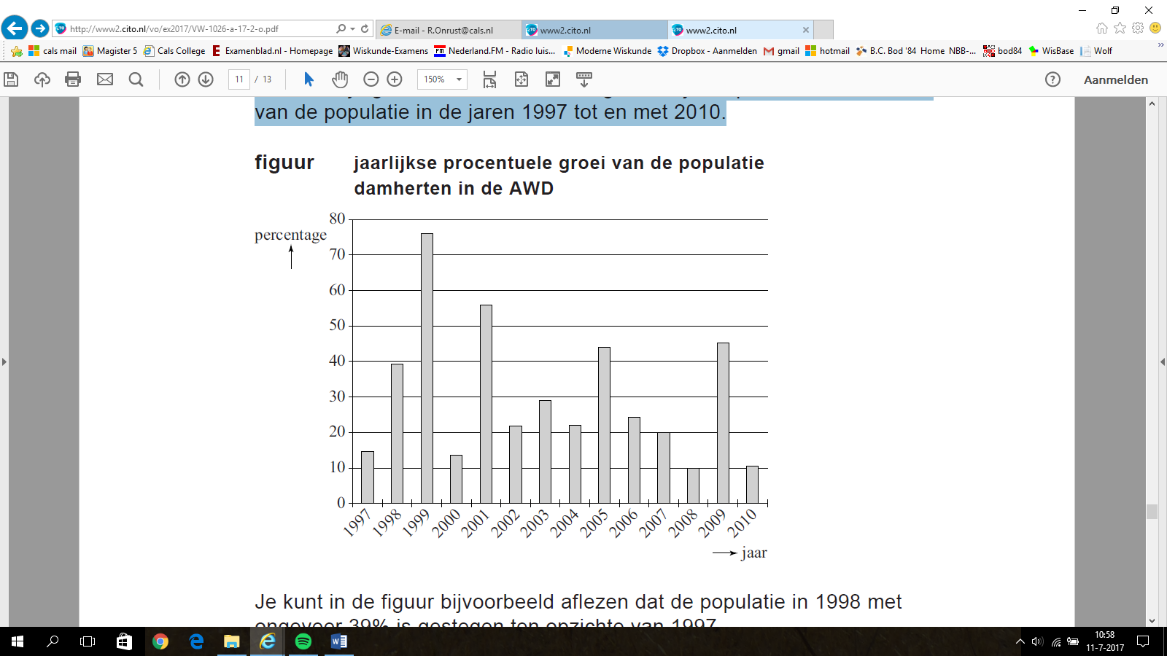
damherten in de AWD

Je kunt in de figuur bijvoorbeeld aflezen dat de populatie in 1998 met ongeveer 39% is gestegen ten opzichte van 1997.

Als je het gemiddelde van alle groeipercentages in de figuur uitrekent, kom je uit op iets meer dan 29%. Dat betekent echter niet dat voor de gehele periode de gemiddelde jaarlijkse groei dan ook ruim 29% is.
5p | 16 | Geef zelf een voorbeeld waarin je laat zien dat als het gemiddelde van de groeipercentages van twee achtereenvolgende jaren 29% is, dat niet hoeft te betekenen dat de gemiddelde jaarlijkse groei over die periode van twee jaar ook 29% is.
Door allerlei oorzaken is de gemiddelde jaarlijkse groei van de populatie damherten in de AWD vanaf 2007 gelijk aan 15%. Op het landgoed San Rossore, een duingebied ter hoogte van de stad Pisa in Italië, is gebleken dat een grote hoeveelheid damherten niet tot problemen hoeft te leiden. Hier bereikte de populatie damherten in een omrasterde situatie een dichtheid van 200 damherten per km².
De oppervlakte van de AWD is 34 km².
4p | 17 | Bereken, uitgaande van een groei van 15% per jaar vanaf 2007, in welk jaar die dichtheid in de AWD voor het eerst bereikt zal worden. Ga hierbij uit van de totaalschatting in 2007.

 |  | Gitaar
In figuur 1 zie je een gitaar. De snaren zijn gespannen tussen de brug en de kam. Op de hals zijn zogenoemde frets (smalle metalen strips) te zien.

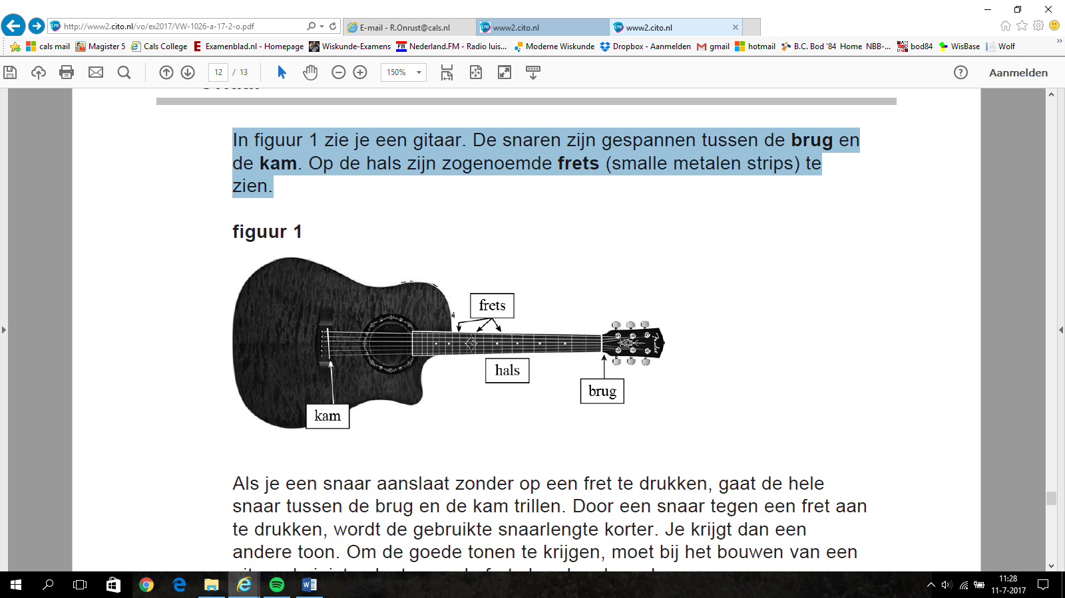
figuur 1

Als je een snaar aanslaat zonder op een fret te drukken, gaat de hele snaar tussen de brug en de kam trillen. Door een snaar tegen een fret aan te drukken, wordt de gebruikte snaarlengte korter. Je krijgt dan een andere toon. Om de goede tonen te krijgen, moet bij het bouwen van een gitaar de juiste plaats van de frets berekend worden.

Figuur 2 geeft een schematisch zijaanzicht van de hals. De eerste 12 frets zijn daarin vanaf de brug genummerd.

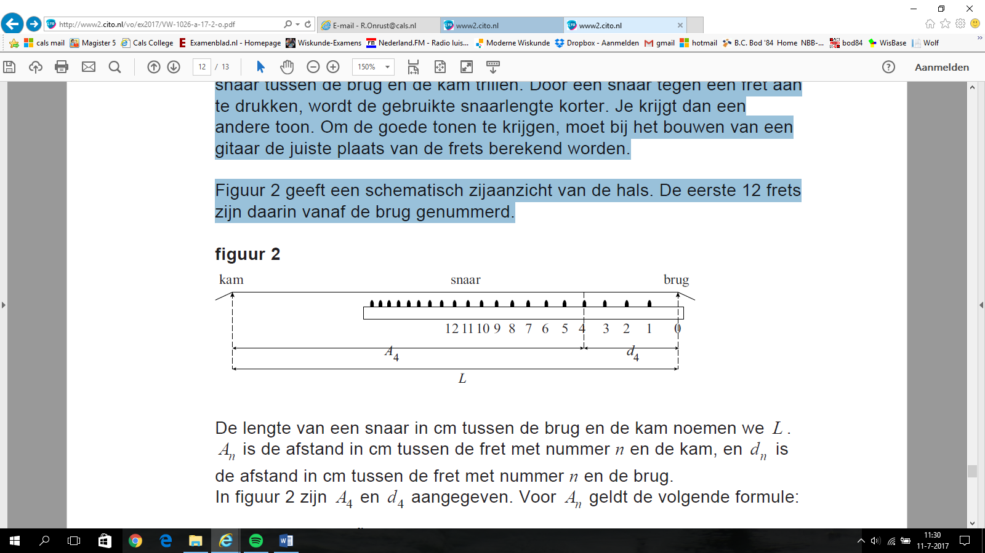
figuur 2

De lengte van een snaar in cm tussen de brug en de kam noemen we L. A_{n} is de afstand in cm tussen de fret met nummer n en de kam, en d_{n} is de afstand in cm tussen de fret met nummer n en de brug.
In figuur 2 zijn A₄ en d₄ aangegeven. Voor A_{n} geldt de volgende formule:
Van een bepaalde gitaar is de afstand tussen fret nummer 6 en de brug gelijk aan 20 cm.
4p | 18 | Bereken de lengte L van een snaar van deze gitaar. Rond je antwoord af op hele cm.
De groeifactor in de formule is berekend op basis van de volgende uitgangspunten:
- er is een exponentieel verband tussen A_{n} en n;
- de 12e fret ligt precies midden tussen de brug en de kam.
4p | 19 | Bereken met behulp van deze twee uitgangspunten de groeifactor in vijf decimalen nauwkeurig.

In het dagblad Trouw van 6 november 2010 stond een artikel over de gitaarbouwer Yuri Landman. Hij gebruikt voor de plaats van een aantal frets de vuistregels in de onderstaande tabel.

tabel
fret | 3e fret | 5e fret | 7e fret | 12e fret
afstand tussen brug en fret ten opzichte van de afstand tussen brug en kam

Ga uit van een afstand tussen brug en kam van 65 cm.
4p | 20 | Onderzoek bij welke van bovenstaande frets de afstanden tussen brug en fret die met deze vuistregels berekend worden, meer dan 1 mm verschillen met de afstanden volgens de formule.
 |  | Het is mogelijk om de tabel met vuistregels uit te breiden. We willen een nieuwe vuistregel toevoegen waarbij de afstand tussen brug en fret is ten opzichte van de afstand tussen brug en kam. Hierbij willen we dat het verschil in berekende afstand volgens deze nieuwe vuistregel en de formule zo klein mogelijk is.
4p | 21 | Onderzoek welke fret dan hoort bij deze nieuwe vuistregel.

Wiskunde C 2017-II
Uitwerkbijlage.

NAAM: . . . . . . . . . . . . . . . . . . . . . . . .

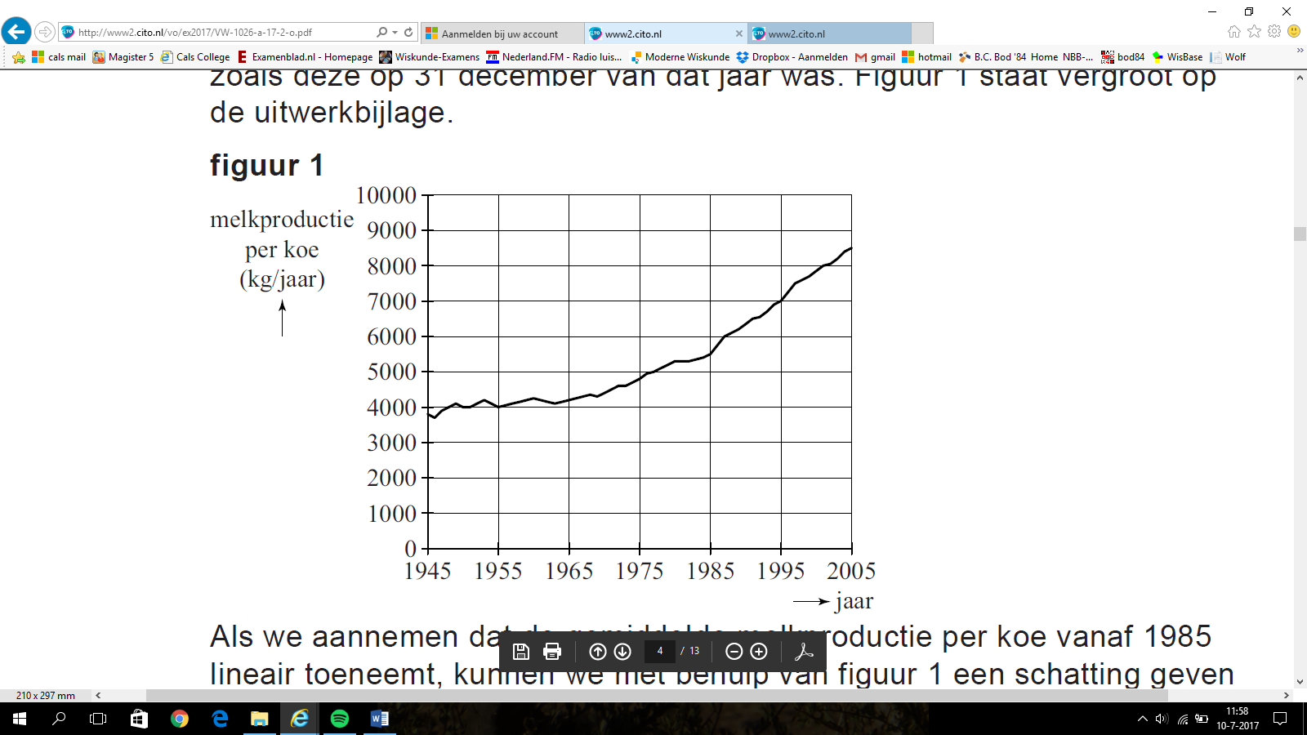
vraag 1

vraag 6, 7

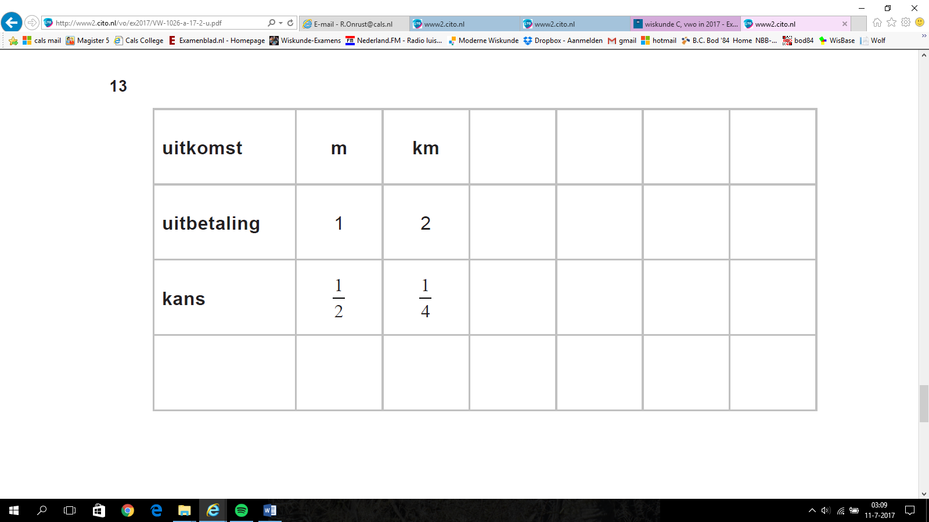
vraag 13
Wiskunde C 2017-II
Uitwerkingen. (N=0,8)

 | Eiwit en vet in melk
1 | maximumscore 4
 | - (1985, 5500) en (2005, 8500) | 1
 | - de toename per 20 jaar is 3000; de toename per jaar is dan 150 | 1
 | - dat duurt nog jaar na 2005 | 1
 | - in 2029 voor ’t eerst meer dan 12000 kg per jaar | 1
2 | maximumscore 3
 |  | 2
 | - 90% kan verwerkt worden tot volle melk | 1
3 | maximumscore 5
 |  | 1
 |  | 1
 |  | 2
 | - 28% moet extra in de gaten worden gehouden | 1
4 | maximumscore 4
 | - en | 2
 |  | 1
 | - bij 13% bestaat de kans op pensverzuring | 1

 | Gewicht van dieren
5 | maximumscore 3
 |  | 1
 |  | 1
 | - kg | 1
6 | maximumscore 3
 | - volgens de figuur: watt | 1
 | - volgens de formule: watt | 1
 | - dat is meer | 1
7 | maximumscore 4
 | - olifant: | 2
 | - marmot: | 2
8 | maximumscore 3
 | - (of getallen vb) | 2
 | - dus het vermoeden is niet juist. | 1

 | Sint-Petersburg
9 | maximumscore 2
 |  | 1
 |  | 1
10 | maximumscore 4
 |  | 1
 |  | 3
11 | maximumscore 4
 |  | 2
 | - er zijn verschillende volgorden | 2
 | - de gevraagde kans is | 1
12 | maximumscore 4
 | - geeft | 3
 | - de kans op meer dan 5000 roebel is | 1
13 | maximumscore 4
 | - uitkomst: kkm kkkm kkkkm kkkkk | 1
 | - uitbetaling: 4 8 16 0 | 1
 | - kans: | 1
 | - verwachte uitbetaling: | 1

 | Damherten
14 | maximumscore 3
 | - er zijn minimaal damherten | 3
15 | maximumscore 4
 | - en | 2
 | - de verhouding is ongeveer 2,7 | 1
 | - 2008: 2000 2009: 2900 2010: 3200 | 1
16 | maximumscore 5
 | - eerste jaar: 2% en tweede jaar: 56% | 2
 | - groeifactor per twee jaar is dan | 1
 | - groeifactor per jaar: : groei van 26% | 2
17 | maximumscore 4
 |  | 2
 | - beschrijven hoe deze vergelijking met de GR opgelost kan worden | 1
 | - : voor ’t eerst in 2017 | 1

 | Gitaar
18 | maximumscore 4
 |  | 1
 | - geeft | 2
 | - cm | 1

19 | maximumscore 4
 | - de groeifactor per 12 fretten is 0,5 | 2
 | - de groeifactor per fret is | 2
20 | maximumscore 4
 | - formule: en | 2
 | - vuistregel: en | 1
 | - alleen bij de 3e fret verschilt het meer dan 1 mm | 1
21 | maximumscore 4
 | - geeft | 2
 | - beschrijven hoe deze vergelijking met de GR opgelost kan worden | 1
 |  | 1

